SH0699 冷冻机油与制冷剂相溶性测定仪
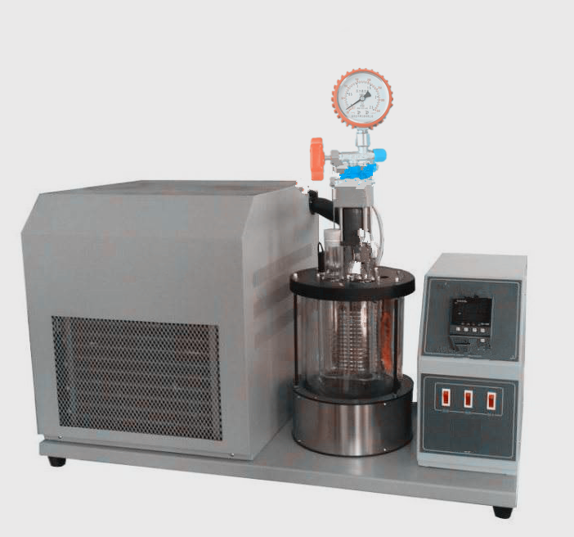
概述
SH0699冷冻机油与制冷剂相溶性测定仪是是根据国家石油化工行业标准SH/T0699冷冻机油与制冷剂相溶性、冷冻机油相容性、制冷剂相溶性设计、制造的。适用于冷冻机油与制冷剂相溶性、冷冻机油相容性、制冷剂相溶性
仪器特点 ：采用数码管显示温度，采用进口PT100测温传感器，配备专用玻璃温度计；配有专用压力表，真空泵抽气，针型阀调节，真空压力表显示仪器装有安全阀，保证做样安全两相分离曲线，同时确保工作压力为1.5MPa。耐压软管连接透明试管保护圆筒，观察方便专用制冷剂采收管线。
技术参数
1、 工作电源： AC220V±10%；50Hz。
2、 工作冷槽： 双层真空玻璃浴槽。
3、 冷槽控温： +30℃～-70℃。
4、 控温精度： ±0.5℃。
5、 制冷系统： 进口复叠式制冷压缩机。
6、 冷却浴容器： 杜瓦瓶 。
7、相对湿度： ≤85%
8、 整机功耗： 1500W左右。

